«Только здоровый педагог может
воспитать здорового ученика»

Тема: «Формирование культуры здоровья».
«В здоровом теле - здоровый дух»
(для учащихся 5-х классов)

Учитель физкультуры: Бадеева Любовь Георгиевна
Место работы: МБОУ "Средняя общеобразовательная школа № 3", г. Альметьевск,
Республика Татарстан
Должность: учитель физической культуры
Оформление спортивного зала: плакаты: строение мышц, S- образный сколиоз, плоскостопие, в «Здоровом теле здоровый дух»
Оборудование: медиопроектор, ноутбук, музыкальный центр, теннисные шарики, гимнастические палки, набивные мячи, коврики, обручи, набивные мячи, мячи - (попрыгунчики), баскетбольные мячи, гимнастические скамейки.
Цель:
- Содействовать гармоничному физическому развитию и укреплению здоровья;
- формировать культуру движений, обогащать двигательный опыт физическими упражнениями с общеразвивающей и корригирующей направленностью
Задачи урока:
Образовательная:
1. Использовать ролевую игру для развития воображения.
2. Сформировать правильное представление о деятельности мышц
3. Ознакомить с комплексом упражнений для укрепления мышц спины и стоп.
II.Развивающая:
Развивать двигательные навыки: гибкость, ловкость, нервно- мышечную координацию, баланс.
III.Воспитательная:
Воспитывать смелость, трудолюбие, коллективизм, интерес к занятиям и потребность в здоровом образе жизни.
Ход урока
Сценка

(Прозвенел звонок, начался урок физкультуры)

Здравствуйте, ребята!

В спортзал не спеша заходит ученик.
Учитель: Здравствуй, Сережа. Ты сегодня какой-то совсем вялый, сонный? Расскажи, как ты дошел до такой жизни? Наверное, долго сидишь за компьютером и смотришь телевизор? Или тебя Гиподинамия одолела?! Физкультурой не занимаешься, не делаешь зарядку, не бегаешь по утрам?
Сережа: Ох-хо-хо! Который раз себя убеждал, вот начну с понедельника?!
Учитель: Ну и как, получилось?
Сережа: (Печально вдыхая). Нет! Да и сегодня - то уже четверг!
Учитель: Ничего страшного, вот сегодня и начнем!
Учитель: Ребята все вы знаете, что от пассивного образа жизни, здоровее никто не стал! Несколько энергичных упражнений прогонят сон, вовлекут в работу ваши органы и укрепят мышцы. Утро начинать надо с зарядки. Благодаря утренней физической зарядке, школьник не только укрепляет здоровье, но и приобретает такие качества, как ловкость, смелость, выносливость, настойчивость, целеустремленность. Замечено, что у школьников, систематически занимающихся гимнастикой, успеваемость намного выше. А двигательная активность – это путь к силе и красоте, и это первый шаг к занятиям спортом.
- Ребята, а кто знает:
- Что такое мышцы? - Это органы тела, которые благодаря нервным импульсам приводят наше тело в движение.
Демонстрация мышечной системы на экране

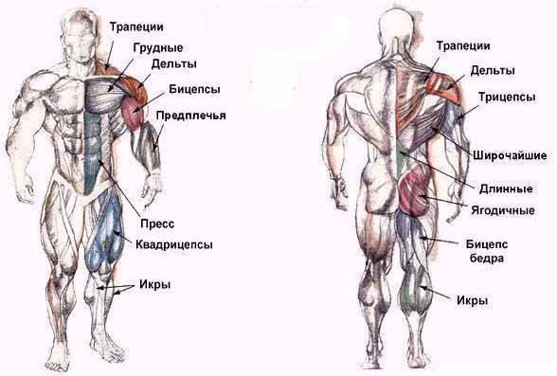
Дети отвечают на вопросы. В человеке насчитывается около 650 мышц, и каждая из них выполняет двигательную функцию приводя части тела в движение.
Учитель: Как вы думаете, что произойдет с позвоночником и стопами, если мышцы спины и стоп ослабнут?
Ученики: Будет искривление позвоночника и плоскостопие!

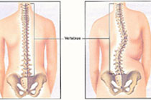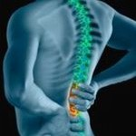
Учитель: Правильно ребята! Вы всегда должны помнить, что болезнь проще предупредить, чем лечить. Поэтому, мы с вами сейчас пойдем по тропе здоровья и спорта, и для профилактики выполним упражнения на укрепление мышц спины и стоп
Звучит музыка (умеренный музыкальный ритм) и все ребята выполняют комплекс специальных упражнений для укрепления мышц спины.
1. И.п.: о.с., руки к плечам. 1 – наклон вправо, руки в стороны, кисти разогнуть; 2 – и.п.; 3 – наклон влево, руки в стороны, кисти разогнуть; 4 – и.п.; 5 – наклон вправо, шаг левой влево, руки вверх, пальцы врозь; 6 – и.п.; 7 – наклон влево, шаг правой вправо, руки вверх, пальцы врозь; 8 – и.п. 8–16 раз. Темп средний.
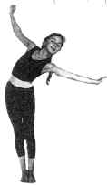
2. И.п.: стойка ноги врозь, руки за голову. 1–2 – два пружинящих наклона вправо; 3 – поворот туловища направо; 4 – и.п. То же в другую сторону. По 8–16 раз. Темп средний.
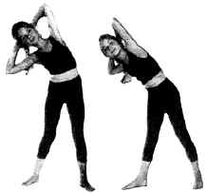
3. И.п.: широкая стойка ноги врозь. 1 – наклон вперед, руками коснуться пола; 2 – поворот туловища направо, правая рука в сторону - назад; 3–4 – то же в другую сторону. По 4–8 раз. Темп средний.
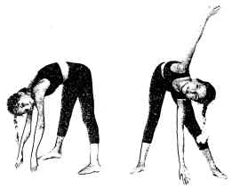
4. И.п.: стойка на коленях, руки за голову. 1–2 – два пружинящих поворота туловища направо; 3–4 – два пружинящих поворота туловища налево; 5–6 – сед на пятки с небольшим наклоном назад, руки вперед ладонями кверху; 7–8 – и.п. 4 раза. Темп средний.
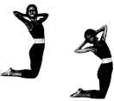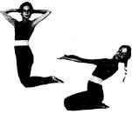
5. И.п.: стойка на коленях, руки вперед, кисти разогнуть; 1–2 – сесть на правое бедро, руки влево; 3–4 – то же в другую сторону. По 4–8 раз. Темп средний.
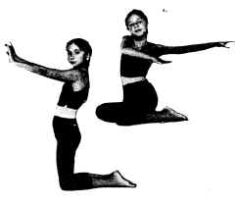
6. И.п.: стойка на левом колене, правую в сторону на носок, руки в стороны. 1–2 – наклон к правой ноге, левой рукой коснуться правого носка, правую руку назад; 3–4 – и.п. То же в другую сторону. По 4–8 раз. Темп средний.

7. И.п.: сед на левом бедре с упором на левую руку. 1 – выпрямить правую ногу и руку в сторону; 2 – согнуть правую ногу и руку влево; 3 – выпрямить правую ногу и руку в сторону; 4 – и.п. 4 раза. То же в другую сторону. Темп средний.
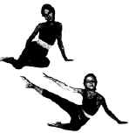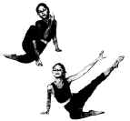
8. И.п.: упор на коленях. 1–2 – правую назад на носок, левую руку вверх; 3–4 – и.п., расслабить мышцы спины. То же в другую сторону. По 8 раз. Темп медленный и средний.
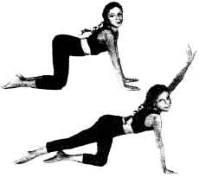
9. И.п.: сед ноги врозь, руки вверх, кисти в замок. 1–3 – три пружинящих поворота туловища направо; 4 – и.п. То же налево. По 4–8 раз. Темп средний.
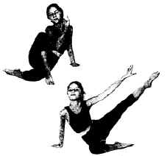
10. И.п.: лежа на левом боку с упором на правую руку, левая рука вверх. 1 – мах правой ногой в сторону; 2 – и.п.; 3 – мах правой согнутой ногой в сторону; 4 – и.п. То же в другую сторону. 8–16 раз. Темп средний.
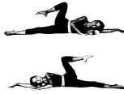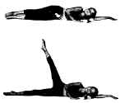
11. И.п.: лежа на спине, руки в стороны. 1 – ноги врозь; 2 – ноги скрестно приподнять над полом; 3 – то же, что на счет 1; 4 – и.п. Во время выполнения упражнения поясницу прижимать к полу. 8 раз. Темп медленный.
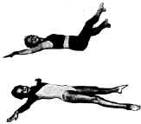
12. И.п.: лежа на спине, руки за голову. 1–2 – приподнять над полом верхнюю часть туловища; 3–4 – и.п., расслабиться; 5–6 – ноги вперед (до угла 30° от пола); 7–8 – и.п., расслабиться. 4–8 раз. Темп средний и медленный.
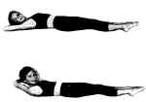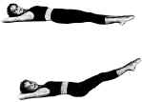
13. И.п.: лежа на животе, правую руку вверх, левую вниз. 1 – прогнуться, руки скрестно перед собой; 2 – левую руку вверх. правую вниз; 3–4 – то же в другую сторону; 4–8 раз, не возвращаясь в исходное положение. Темп средний.
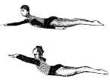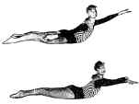
14. И.п.: лежа на животе, кисти под подбородок. 1–2 – наклон вправо, голову приподнять, правую ногу согнуть, коснуться коленом локтя правой руки; 3–4 – и.п., расслабиться. То же в другую сторону. По 4–8 раз. Темп медленный.
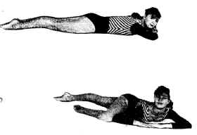
15. И.п.: лежа на животе, руки в стороны. 1 – мах правой ногой назад; 2 – правую ногу скрестно за левую, носком коснуться пола; 3 – мах правой назад; 4 – и.п. То же с другой ноги. По 4–8 раз. Темп средний.
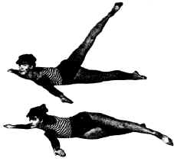
16. И.п.: лежа на животе, кисти под подбородок. Поочередное сгибание ног назад. То же с разогнутыми стопами. 8–16 раз. Темп средний.
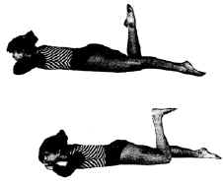
Учитель: А сейчас перейдем к укреплению мышц стоп. Физическая культура и спорт в сочетании с воздействием естественных факторов (солнца, воздуха, воды) являются простыми, доступными и надежными средствами профилактики и лечения плоскостопия.

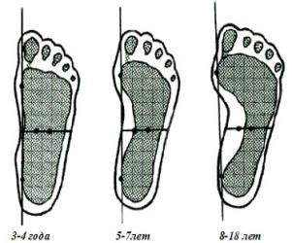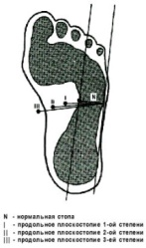
Из И.П лежа.
1. Оттягивание носков стоп с одновременным приподниманием и опусканием их наружного края.
2. Упираясь стопами в пол при согнутых коленях поочередно приподнимать пятки от опоры, разводить их в стороны.
3. Круговые движения стоп в одну и другую сторону.
4. Скользящие движения стопой по голени другой ноги.
Из И.П сидя.
1. При согнутых коленях приподнимание пяток от опоры вместе и попеременно. Разгибание стоп вместе и попеременно.
2. Сгибание и разгибание стоп выпрямленных ног.
3. Захват пальцами стопы теннисных шариков и перекладывание их в сторону другой стопы. То же в обратную сторону.
Из И.П стоя.
1. Стопы параллельны, на ширине ступни, руки на поясе. Поднимание на носки вместе и попеременно; приподнимание пальцев стоп с опорой на пятки вместе и попеременно; перекат с пяток на носки и обратно.
2. Полуприседания и приседания на носках при различных вариантах ИП стоя.
3. Вставание на наружные края стоп и возвращение в исходное положение.
4. Стоя на гимнастической стенке на пальцах стоп - приподнимание на носках и возврат в ИП.
Упражнения в ходьбе.
1. Ходьба на носках, на наружных сводах стоп.
2. Ходьба с поворотом стоп пятками наружу, носками внутрь.
3. Ходьба на носках в полуприседе.
Учитель: Ну, что Серёжа, а сейчас, как ты себя чувствуешь?
Сережа: Просто здорово! Я наконец-то проснулся, получил заряд бодрости и хорошего настроения, думаю мне пора распрощаться с этой проказницей Гиподинамией.
Учитель (вдогонку): Но помните ребята, что её победить можно только тогда, когда ты работаешь над своим телом, а когда забудешь о физической культуре и спорте, перестанешь двигаться, то мышцы вновь станут слабыми.
Учитель: А сейчас мы с вами переместимся в мир спорта. Я приглашаю вас, на нашу веселую площадку, где каждый может посоревноваться в ловкости и находчивости, быстроте и выносливости, меткости и силе. И пусть эти соревнования придадут вам заряд бодрости и хорошего настроения.
Не для шума и парада
Ради силы молодой
Начинаем праздник спорта
Праздник мой и праздник твой!
- Команды выстраиваются на линии с интервалом 2м. друг от друга. Одновременно стартуя, команды должны поочерёдно перенести 2 набивных мяча из одного обруча в другой обруч. Выигрывает команда, которая первая выполнит задание, примет и.п - упора присев.
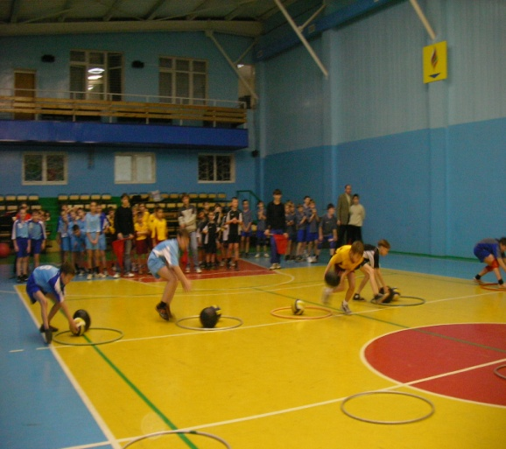
- Капитан команды становиться на стул, в руках держит обруч, стартующие игроки добегают до стойки останавливаются (на расстоянии 3м) броском сверху забрасывают мяч в обруч. Эстафета на количество попаданий в обруч. После окончания эстафеты капитан становиться в колонну и поднимает обруч.
- По сигналу судьи, участники катят набивной мяч левым боком, правой рукой перемещаясь на согнутых ногах, задание выполняется до стойки, обратно игрок разворачивается правым боком и катит мяч левой рукой. Выигрывает команда, которая первой закончит эстафету.
- Команды стоят в колоннах. Первый участник, сидя на резиновом мяче (попрыгунчике), прыжками допрыгивает до стойки, огибает её, возвращается обратно. Последовательно выполняют упражнение все игроки команды. Выигрывает команда, быстрее закончившая эстафету.
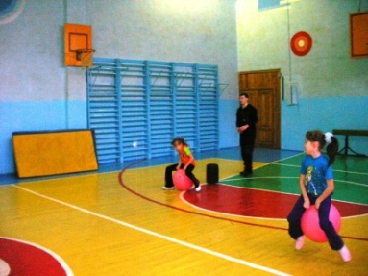
Учитель: Вот и закончился наш урок здоровья. Ребята! Вы выполнили массу полезных упражнений для укрепления мышц, а самое главное, что теперь дома, вы, можете быть в роли учителя, порекомендовать эти, и придуманные упражнения вами для ваших мам, пап, бабушек, дедушек и т.д. И пусть мир движений подарит вам бодрость, здоровье, счастье повседневного общения с физической культурой и спортом.
А сейчас пришло время проститься с вами. Побед вам над болезнями и крепкого здоровья! Помните, что быть здоровым - это значит жить в радости и гармонии со своим телом! И только «В здоровом теле здоровый дух!»
Звучит музыка, и ребята организованно выходят из зала.
Литература
1. Крючек Е.С. Аэробика. Содержание и методика проведения оздоровительных занятий: Учебно-метод. пос. - М.: Терра-Спорт, Олимпия Пресс,2001. - 64 с.
2. Кудра Т.А. Аэробика и здоровый образ жизни: Учеб. пос.-Владивосток: МГУ им. адмирала Г.И. Невельского, 2001.- 120 с.
3. Лисицкая Т.С., Сиднева Л.В. Аэробика. В 2 т. Т.1 Теория и методика.- М.: Федерация аэробики России. 2002. - 232 с.
4. Овчинникова Т.С., Потапчук А.А. Двигательный игротренинг для дошкольников. - СПб.: Речь, 2002.- 176 с.
5. Попова Е.Г. Общеразвивающие упражнения в гимнастике. - М.: Терра-Спорт, 2000. - 72 с.
6. Теория и методика физического воспитания /Под общ. ред. Л.П. Матвеева и А.Д. Новикова. - М.: ФиС, 1976.Т. 1, с. 85.
7. Якушкин Б.В. Классификация // Большая советская энциклопедия. Т. 12. 3-е изд. - М.: Изд-во "Советская энциклопедия", 1973, с. 269.

